Прогрессовский отдел МБУК ВР
«МЦБ» им. М.В. Наумова

«Счастье там, где любовь и верность»
Познавательно — игровой час

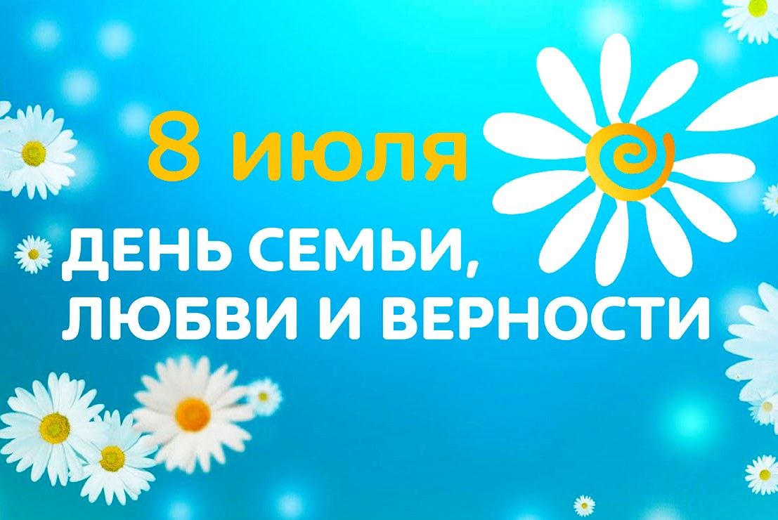

Подготовила:
Библиотекарь
Прогрессовского отдела
Воликова О.И.

2023 год

Цель:
- формирование представлений о семье, как о людях, которые любят друг друга, заботятся друг о друге;
Задачи:
- познакомить с историей происхождения праздника День семьи, любви и верности;
- воспитывать у детей чувства любви и уважения к родителям;

Ход мероприятия

Библиотекарь:

Всё начинается с семьи…
Призывный крик ребёнка в колыбели
И мудрой старости докучливые стрелы-
Всё начинается с семьи…
Умение прощать, любить и счастье видеть,
Уменье сострадать и сложность в жизни видеть.
Всё начинается с семьи…
Перенести печаль и боль утрат,
Опять вставать, идти и ошибаться.
И так всю жизнь!
Но только не сдаваться!
Всё начинается с семьи…

Библиотекарь:

Здравствуйте, дорогие ребята! Вы, конечно знаете, что 8 июля в России отмечается праздник, получивший название «День семьи, любви и верности». Семья – это дом. Семья – это мир, где царят любовь и преданность.
Всероссийский праздник впервые прошёл 8 июля 2008 года. Его организатором стал Фонд социально-культурных инициатив, возглавляемый Светланой Медведевой, супругой третьего президента России Дмитрия Медведева. Другое название праздника -День Петра и Февронии. Ведущий 1: Несмотря на то, что праздник достаточно молодой, он имеет большую историю. Князь Пётр в летописных источниках не упоминается. Некоторые исследователи отождествляют Петра и Февронию с известным по летописям муромским князем Давидом Юрьевичем и его супругой. Князь Давид правил в Муроме с 1205-го по 1228 год и принял постриг с именем Петра, о его супруге практически ничего не известно. Святые канонизированы Русской православной церковью в 1547 году.
Символом дня любви и верности стала ромашка – цветок русских полей и лугов. Мы предлагаем вам собрать «Ромашки пожеланий», выполнив задания на станциях.

Станция «Разминка»
1.Что является символом любви? (Сердце)
2.Назовите имя специалиста по отстрелу невлюбленных (Купидон)
3.Какая птица приносит счастье? (Аист)
4.Какой цветок является символом семьи? (Ромашка)
5.В каких сказках говорится о любви? ("Царевна - лягушка", "Сказка о царе Салтане..." и др.)
6.Произнесите дразнилку, которой обычно дразнят влюблённых.(Тили - тили тесто, жених и невеста...)
7.Богиня любви в греческой мифологии. (Афродита)
8.Какое животное упоминается в известной пословице: «Любовь – зла, полюбишь и…» (Козёл)
9.Птица – символ любви и верности (Голубь)
10.Цветок – символ любви (Роза)
11.Один из главных символов дня влюблённых (Сердечко)
12.Какое слово состоит из 7Я? (Семья)
13.Что поют под окном любимой? (Серенада)
14.О какой семье говорят: «Семеро по лавкам»? (О большой)
15.Что в известной народной сказке пустил царевич, желая найти хорошую невесту? (Стрелу)
16. Как называют родителей мамы и папы? (Бабушка и дедушка)
17. Когда отмечается мамин праздник? (8 марта)
18. В какой праздник мы поздравляем всех мужчин? (23 февраля)

Дети получают по лепестку с пожеланием: В день семьи, любви и верности, Мы желаем вам в мире нежности –

Станция «Загадочная»
Кто научит гвоздь забить,
Даст машину порулить
И подскажет, как быть смелым,
Сильным, ловким и умелым?
Все вы знаете, ребята, —
Это наш любимый… (Папа)

Без чего на белом свете
Взрослым не прожить и детям?
Кто поддержит вас, друзья?
Ваша дружная… (Семья)

Фотография стоит
В золотистой рамочке,
Чей взгляд солнцем согревает?
Взгляд любимой… (Мамочки)

Кто любит и меня, и братца,
Но больше любит наряжаться? —
Очень модная девчонка —
Моя старшая… (Сестренка)

Я у мамы не один,
У неё ещё есть сын,
Рядом с ним я маловат,
Для меня он — старший…
(Брат)

Угостит всегда вареньем,
Стол накроет с угощеньем,
Лада наша ладушка,
Кто? — Родная…
(Бабушка)

Он трудился не от скуки,
У него в мозолях руки,
А теперь он стар и сед —
Мой родной, любимый…
(Дед)

Шкаф тяжелый кто подвинет?
Ты сильный и смелый,
И самый большой,
Ругаешь — по делу,
И хвалишь — с душой!
Ты друг самый лучший,
Всегда защитишь,
Где надо — научишь,
За шалость простишь.
Я рядом шагаю,
За руку держусь!
Тебе подражаю,
Тобою горжусь.
(Папа)

Без чего на белом свете
Взрослым не прожить и детям?
Кто поддержит вас, друзья?
Ваша дружная... (семья)

Кто милее всех на свете?
Кого любят очень дети?
На вопрос отвечу прямо:
— Всех милее наша... (мама)

Кто научит гвоздь забить,
Даст машину порулить
И подскажет, как быть смелым,
Сильным, ловким и умелым?
Все вы знаете, ребята, —
Это наш любимый... (папа)

Кто любить не устает,
Пироги для нас печет,
Вкусные оладушки?
Это наша... (бабушка)

Кто всю жизнь работал,
Окружал заботой
Внуков, бабушку, детей,
Уважал простых людей?
На пенсии уж много лет
Нестареющий наш... (дед)

Он — мужчина, и он сед,
Папе — папа, мне он —… (дед)

Кто веселый карапузик —
Шустро ползает на пузе?
Удивительный мальчишка —
Это младший мой... (братишка)

Кто любит и меня, и братца,
Но больше любит наряжаться? —
Очень модная девчонка —
Моя старшая... (сестренка)

Мамы старшая сестра —
С виду вовсе не стара,
С улыбкой спросит: «Как живете?»
Кто в гости к нам приехал? (тетя)

Кто же с маминой сестрой
Приезжает к нам порой?
На меня с улыбкой глядя,
«Здравствуй!» — говорит мне... (дядя)

Она лучше всех на свете,
Без неё прожить нельзя.
Есть она у Кати, Пети
И, конечно, у меня. (мама)

Я у мамы не один,
У неё ещё есть сын,
Рядом с ним я маловат,
Для меня он — старший …
(брат)

Без чего на белом свете
Взрослым не прожить и детям?
Кто поддержит вас, друзья?
Ваша дружная…
(Семья)

Дети получают по лепестку с пожеланием: Солнца светлого, неба ясного И по жизни всего прекрасного:

Станция «Музыкальная»
Я загадываю каждой команде песню, и если вы отгадаете ее, то получите 1 балл, а если сможете спеть 1 куплет из этой песни, то ваша команда заработает еще 1 балл. Итак…
1. Эта песня о том, как вели себя домашние птицы, живущие у немолодой женщины. (Жили у бабуси…)
2. Эта песня о трагической судьбе мирного насекомого. (В траве сидел кузнечик)
3. Эта песня о том, как хорошо в дождь играть на гармошке на глазах у изумленной публики, отмечая очередную годовщину своего рождения. (Пусть бегут неуклюже)
4. Эта песня о девушке, которая скучала о милом человеке на берегу реки в то время, как кругом цвели плодовые деревья. (Катюша)
5. Эта песня о веселом мальчике, который хитростью увильнул от работы в поле по сбору урожая картофеля. (Антошка)
6. Эта песня о веселом выражении лица, которое вызывает хорошее настроение у друзей и способствует возникновению природного явления в виде разноцветных полос. (Улыбка)

Дети получают по лепестку с пожеланием: Счастья, радости, смеха, везения, Быть в отличном всегда настроении!

Станция «Сказочные перевертыши»
Любите сказки? А сами никогда не сочиняли сказки? Хорошо, у вас сегодня уникальная возможность!

Нужно угадать название книги.

Квадратик - «Колобок».
Жарище - «Морозко».
Стометровка - «Дюймовочка».
Дворец «Теремок».
Серебрянное животное «Золотая рыбка».
Синяя бейсболка «Красная Шапочка».
Мышка в босоножках «Кот в сапогах».
Собачья конура «Кошкин дом».
Солнечный король «Снежная королева».
Красные усы «Синяя борода».
Петушок бесцветный «Курочка Ряба».
Девочка с ладошку «Мальчик-с-пальчик».
Прекрасный лебедь «Гадкий утенок».

Дети получают по лепестку с пожеланием: Пусть надежды, мечты исполняются И любовью вся жизнь наполняется!

Станция «Доскажи пословицу о семье»

– Гость на пороге – счастье в … (доме).
– Дом без хозяйки … (сиротка).
– Дом вести … (не бородой трясти).
– Яблоко от яблони … (не далеко падает).
– Чем богаты, … (тем и рады).
– В гостях хорошо, … (а дома лучше).
– Ласковое слово человеку… (что солнце в ненастье).
– Любишь кататься - … (люби и саночки возить).
– Будь как дома, … (но не забывай, что в гостях).
–Всякой вещи - … (свое место).
–Вся семья вместе, … (так и душа на месте).
–Выпей чайку - … (забудешь тоску).
–Когда семья вместе, и (сердце на месте).
–Не нужен и клад (если в семье лад).
–Семейные нелады (доведут до беды).
–Дети не в тягость, а (в радость).
–В семье любовь да совет, так и (нужды нет).
–Дружная семья и землю превращает в (золото).

Дети получают по лепестку с пожеланием: В июльский день Февроньи и Петра Желаю вам здоровья и добра,

Станция «Сказочная»
. Кто автор сказочной повести, в которой папа и мама звали своего сына дядей? (Э. Успенский)
2. У старика и старухи не было своих детей, и они слепили себе дочку из снега. Какое имя они дали девочке? (Снегурочка)
3. Кто отправил в лес за подснежниками девочку из сказки С. Я. Маршака «Двенадцать месяцев»? (злая мачеха)
4. Сколько братьев было у героини сказки Г. Х. Андерсена «Дикие лебеди» Элизы? (11)
5. Кто был братом у Царь-девицы в сказке П. Ершова «Конёк — горбунок»? (Месяц).
6. В кого превратился братец Иванушка (из русской народной сказки «Сестрица Алёнушка и братец Иванушка»), не послушав советов своей сестрицы? (в козлёночка)
7. Кто был женихом Царевны в «Сказке о мертвой Царевне и о семи богатырях» А. С. Пушкина? (Королевич Елисей)
8. Какое новое имя получила Дюймовочка в сказке Ганса Христиана Андерсена после того, как эльфы подарили ей крылышки и она стала женой короля эльфов? (Майя)
9. Как звали жену Ивана-царевича из русской народной сказки «Царевна Лягушка»? (Василиса Премудрая)
10. Какое угощение несла Красная Шапочка своей бабушке? (Пирожок)
11. Кем работал отец Буратино, папа Карло, добывая себе на хлеб?(шарманщиком)
12. Сколько сводных сестёр было у Золушки в сказке Андерсена?(2)
13. Три поросенка были братьями, похожими друг на друга. Они были одинакового роста, розовые, веселые, с одинаково закручивающимися хвостиками. А что еще у них было похожее? (домики)
14. С чем не справилась мать, взявшись за горшочек в сказке «Горшочек каши»(Братья Гримм)? (Забыла стишок для того, чтоб горшочек перестал варить…)
15. Сколько баранок купила девочка Женя в магазине?(сказка В.П. Катаева «Цветик - семицветик»)

Дети получают по лепестку с пожеланием: Друг друга бережно храните И каждый день любовь дарите!

Станция «Кроссвордная»
1. Один из любимых мужских напитков. Особенно грозных пиратов – РОМ
2. Часть судна. Обычно находится сзади. – КОРМА
3. Этот прямоугольник может многое рассказать о путешествиях конверта. – МАРКА
4. Сонный цветок. – МАК
5. Страшный сон — КОШМАР
6. Символ Дня семьи, любви и верности – РОМАШКА

 |  |  |  |  |  | 3 М
 |  | 2 К |  |  |  | А
 |  | О |  | 5 К |  | Р
 |  | Р | 4 М | О |  | К
1 Р | О | М | А | Ш | К | А
О |  | А | К | М
М |  |  |  | А
 |  |  |  | Р

Дети получают по лепестку с пожеланием: В июльский день любви, семьи и верности Я вам желаю счастья и тепла,

Библиотекарь:

Ее желтоглазым цветком называют,
Сорвали цветок — лепестками гадают,
Но чтобы счастливым поистине стать,
Не стоит, поверьте, ромашки срывать.

Выполнив задания на станциях, вы смогли собрать «Ромашки пожеланий»:

В день семьи, любви и верности,
Мы желаем вам в мире нежности –

Солнца светлого, неба ясного
И по жизни всего прекрасного:

Счастья, радости, смеха, везения,
Быть в отличном всегда настроении!

Пусть надежды, мечты исполняются
И любовью вся жизнь наполняется!

В июльский день Февроньи и Петра
Желаю вам здоровья и добра,

Друг друга бережно храните
И каждый день любовь дарите!

В июльский день любви, семьи и верности
Я вам желаю счастья и тепла,

Взаимоуважения и нежности,
Чтобы любовь с годами лишь цвела!

